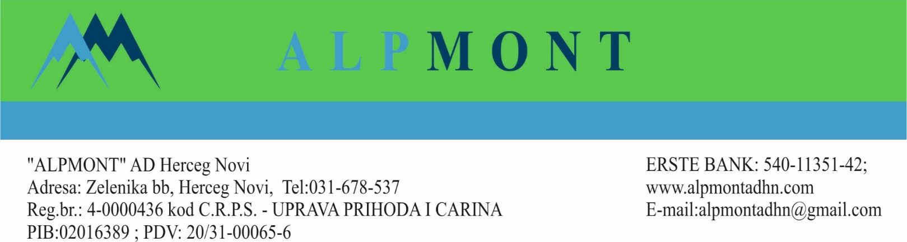

Broj: 101-236-207-5-5-12-2026
Dana: 02.06.2026.g.

Na Sjednici Odbora direktora koja je održana dana 02.06.2026.g. na osnovu člana 298 Zakona o privrednim društvima ("Službeni list Crne Gore", br. 090/25 od 06.08.2025, br. 121/25 od 21.10.2025 i 44/26 od 27.03.2026.g.) i člana 62 Statuta Društva, koji je usvojen na Sjednici Skupštine akcionara od 31.03.2026.g., donijeta je sledeća:

O D L U K A
o upućivanju Skupštini akcionara Društva na usvajanje, na osnovu člana 34 Statuta, Predloga odluke o Revizorskom odboru

Predlaže se da Skupština akcionara donese sledeću:
ODLUKU
Obrazuje se Revizorski odbor Društva.
Ovlašćuje se Odbor direktora da imenuje i razrješava članove Revizorskog odbora i da odredi naknadu za te članove.

Obrazloženje
Članom 34., tačka 1). Statuta Društva, koji je usvojen na Vanrednoj Sjednici od 31.03.2026.g., propisano je, da Skupština može, dvotrećinskom većinom glasova svih akcionara sa pravom glasa, odlučiti da se obrazuje Revizorski odbor Društva i ovlastiti Odbor direktora da imenuje i razrješava članove Revizorskog odbora i odredi naknadu za te članove, pa se shodno navedenom predlaže donošenje odluke kako je gore navedeno.

Za usvajanje ove odluke potrebno je da glasa „ZA“ više od 2/3 od ukupno upisanig akcionara sa pravom glasa.

Predsjednica
Odbora direktora
Marija Bilafer

----------------------------

